江苏省无锡市前洲中学八年级物理（上册）夜自习提优辅导题（4）

 班级 姓名
- 选择题：
1、如图所示的现象中，属于光的反射现象的是（ ）

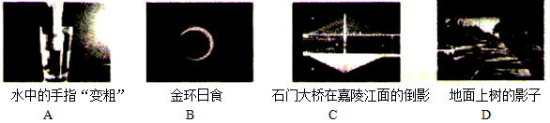

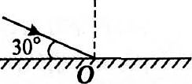
2、下列器具工作时，应用了紫外线的是（ ）
A、家用烤箱  B、验钞机 C、电视机遥控器 D、浴室取暖灯
3、如图所示，入射光线与平面镜成30⁰角，则：（ ）
A．入射角是30⁰ B．反射光线与镜面的夹角是60⁰
C．反射角是60⁰ D．入射角增大5⁰，反射角增大10⁰
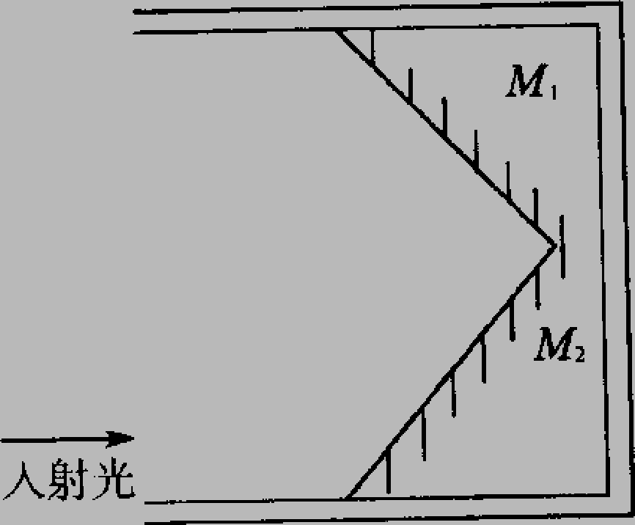
4、生物学研究表明，绿色植物的生长需要光；而物理学研究表明，不透明物体的颜色是由它反射的色光决定的由此可以初步推测，不利于绿色植物生长的光是（ ）
A.红光 B.黄光 C.绿光 D.紫光
5、在一个圆筒内垂直地放了两个平面镜M₁和M₂(如图)．一束入射光射入筒内，经两平面镜反射后又从筒内反射出去．出射光与入射光的位置关系是 （ )
A．互相平行 B．相交，交角小于90°
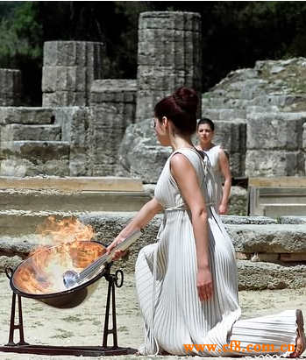
C．相交，交角大于90° D．不在同一平面内
6、伦敦奥运会圣火于5月11日在奥运会发源地——希腊奥林匹亚的赫拉神庙前利用凹面镜点燃，如图所示。利用凹面镜采集圣火的过程属于下列哪种光现象（ ）
A.光的直线传播 B.光的反射
C.光的色散 D.光的折射
7、小明的写字台上有一盏台灯。晚上在灯前学习的时候，铺在台面上的玻璃“发出”刺眼的亮光，影响阅读。在下面的解决方法中，最简单、效果最好的是（ ）
A．把台灯换为吊灯 B．把台灯放到正前方
C．把台灯移到左臂外侧 D．把台灯移到右臂外侧
8、生物显微镜的镜筒下面有一个小镜子，用来增加进入镜筒的光强。如果小镜子的镜面可以选择，在生物课上使用时，效果最好的是：（ ）
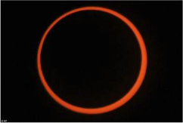
A．凹型镜面 B．凸型镜面 C．平面镜面 D．乳白平面
9、2012年5月21日，美丽的日环食像一个金环 挂在我国东南沿海的上空，如图所示，下列所述现象中与日环食的光学成因相同的是（ ）
A．拱桥倒影 B．海市蜃楼幻影
C．立竿见影 D．毕业合影
10、广告公司在拍摄水果广告时，为了追求某种艺术效果，在暗室里用红光照射装在白色瓷盘中的红色苹果及黄色香蕉。站在旁边的摄影师将看到（ ）
A．苹果呈黑色，瓷盘呈白色，香蕉呈黑色
B．苹果呈红色，瓷盘呈黑色，香蕉呈黑色
C．苹果呈黑色，瓷盘呈红色，香蕉呈红色
D．苹果呈红色，瓷盘呈红色，香蕉呈黑色
11、下列有关光现象的说法，正确的是（ ）
A.岸边景物在水中的倒影是光折射形成的
B.电影幕布选用粗糙的布料，目的是让光发生漫反射
C.路边电线杆在地面上的影子是光反射形成的
D.红色的牡丹花由于只吸收红光，反射其它色光，所以它看起来是红色的
12、每年5月份，我省成都及周边地区的农民都有大量焚烧秸秆的现象。焚烧秸秆所产生的烟雾不仅对空气质量造成了严重的污染，威胁到人的健康，还影响了正常的航空及交通。为了对秸秆焚烧进行有效的监控和治理，今年成都市气象局利用了高科技帮手，通过卫星遥感技术进行观测以及时发现焚烧源。卫星监测焚烧源的主要依据是（ ）
A．对焚烧源进行拍照，从照片上直接看到焚烧源
B．监测焚烧源产生的烟雾，从烟雾的多少来确定焚烧源
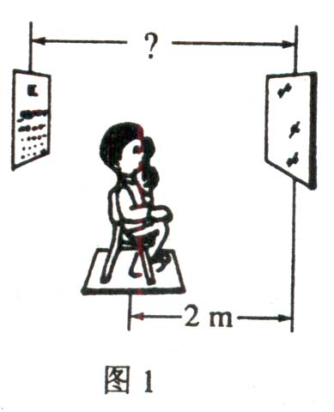
C．监测焚烧源的颜色，从遥感照片的颜色来确定焚烧源
D．监测焚烧源的温度，通过捕捉高温物体发出的红外线来确定焚烧源
13、检查视力时，要求眼睛与视力表相距5 m。医院里常按图1所示的方式检查视力，让被检查者面对平面镜而坐，身后是视力表。已知人距平面镜2 m，那么视力表离平面镜的距离应是
A．5 m B．2 m C．3 m D．4 m
14、关于光的反射，下列说法中正确的是（ ）
A、当入射光线与反射光线的夹角为20°时，反射角也为20°
B、入射光线靠近法线，反射光线也靠近法线
C、入射角增大5°时，反射光线与入射光线的夹角也增大5°
D、镜面反射遵循光的反射定律，漫反射不遵循光的反射定律
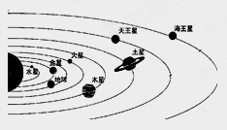
二、填空题：
1、今年6月6日，天空再次上演了金星凌日的奇观，即从地球上看去，有一个小黑点在太阳表面缓慢移动。
（1）金星凌日现象可以用 原理来解释。
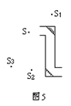
（2）如图为太阳及八大行星示意图。据图分析，你认为在地球上除了可以看到金星凌日外，还能看到 凌日现象。
2、如图5所示为潜望镜工作原理图。若现有一军舰位于S点处，则潜水艇中的人通过潜望镜看到军舰的像在图中的______点处。
3、人站在竖起的穿衣镜前5米处，若人以0.5米/秒的速度向镜移动6秒后，人与镜中的像距离为____________米，此时像的大小__________。（选填“变大”、“变小”或“不变”），像相对人的速度为 米/秒。
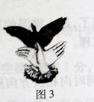
4、天黑了，小明打开客厅的灯，会在窗玻璃上看到另一个“自己”，这是由于光的 形成的；同时，小丽玩起了手影游戏（如图3所示），墙壁上的“大雁”是由于光的 形成的。
5、汽车已进入普通家庭，小明通过对汽车的观察发现，前窗玻璃大多是倾斜的，这是因为前窗玻璃倾斜时，根据 成像特点，夜间车内乘客或其它物体所成的像在玻璃的前上方，避免干扰司机视觉；而汽车前灯安装在离地面较近的车头位置，有利于司机更好看清前方道路状况，这是因为在同一种均匀物质中光是 ．
6、太阳能在现代社会中被广泛应用，各种直接利用太阳能的装置也应运而生。太阳能热水器是把太阳能转化为 能的装置；太阳能电池是把太阳能转化为 能的装置。
8、小明在研究光的反射规律时，他想使反射光线跟入射光线垂直，则入射角应为 ；若使入射光线逐渐靠近法线，则反射角将 （选填“变大”“变小”或“不变”）。
9、小峰身高1.70cm，眼睛距头顶8cm，直立在水平地面上照镜子。如果他想从竖直挂在墙上的平面镜里看到自己的脚，这面镜子的底边离地面的高度不应超过_______m。
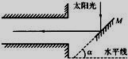
10、为了把太阳光反射到一个洞口朝正东方向的水平涵洞中去，小明设计安装了一块能自动调节方向的平面镜M，如图所示。正午时分，太阳光垂直于水平地面照射，图中表示平面镜方向的那个角α应为 。午后，随着太阳西斜，角α应适当 （增大/减小）。
11、有时，教室黑板“反光”会晃着一些同学的眼睛，其原因是 ，为了保护同学们的眼睛，请你根据所学的知识提出改变这种状况的一条建议： 。
12、2009年7月22日上午，五百年一遇的罕见日全食在天空上演，我国长江流域12个省市能见日全食，观测日全食不能用肉眼直接对着太阳，如果没有专用的太阳滤镜，可采用如下的三种简便方法。方法一：准备一盆黑墨水置于阳光下，在脸盆中观察太阳的像，如图甲所示，这是利用了 成像原理；方法二：将手指展开，互相垂直叠放，如图乙所示，对着阳光，在白纸上观察太阳的像，这利用了 成像原理；方法三：如图丙所示，用啤酒瓶底观看日食，啤酒瓶底可以 一些色光，避免强光伤害眼睛。
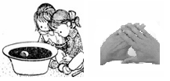
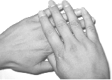
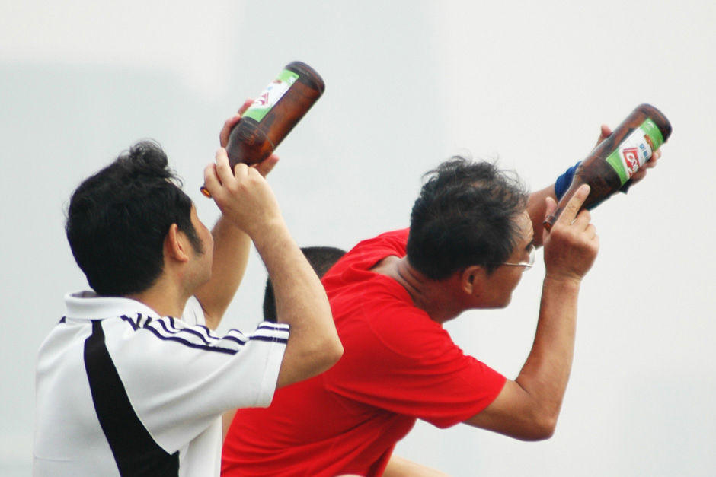
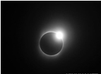
甲
乙
丙
第12题图

[来源:学科网]

13、2008年，美国科学家发明了一种特殊的隐形物质，在空气中沿 传播的光，射到该物质表面上时会顺着表面“流走”，从而无法让光在其表面 ，让旁人看不到它。
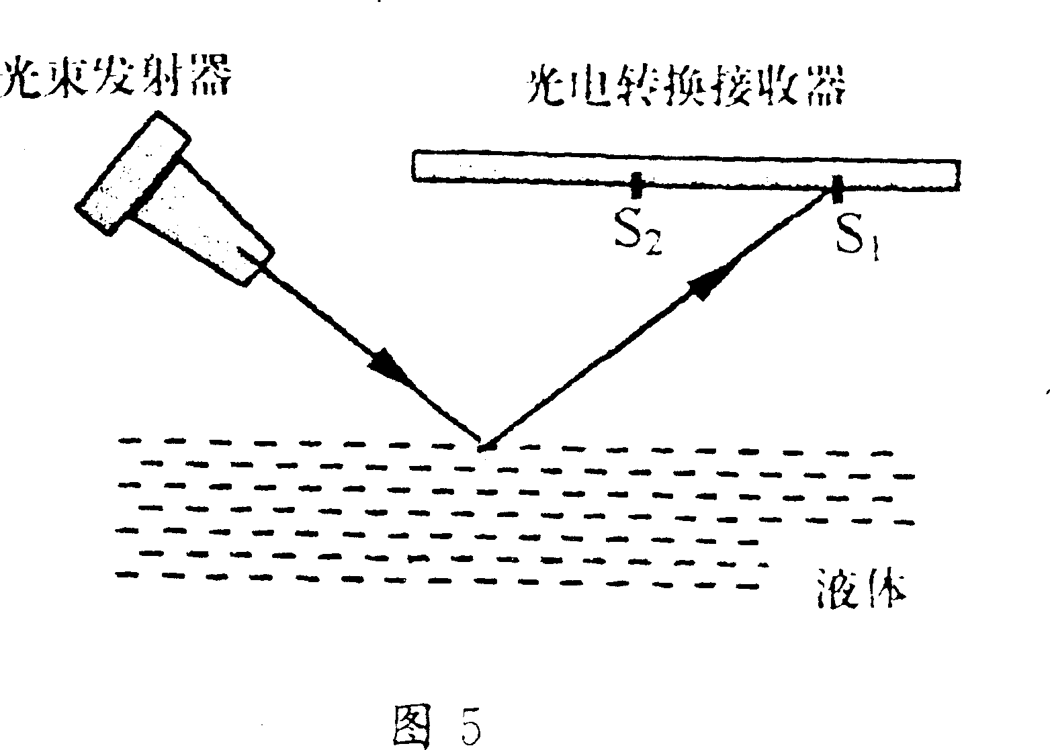
15、有一种液面微变监视器，基本结构原理如图5所示：光发射器始终以一定角度向被监视的液面发射一束细光；光束经液面反射，其反射光被水平放置的平面光电转换器接收；光电转换器将光信号转换为电信号并通过显示器显示出来。若反射到光电转换器接收平面上的光点从S1点移向S 2点,则表明被监视的液面是_______(选填“上升”或“下降”)；当液面升降高度一定时，接收平面上的光点S1和S 2之间的距离与接收平面到液面的距离有没有关系?答___ _。(选填“有”或“没有”)。
三、解答题：
1、（1）眼睛看到平面镜反射来的光线，如图甲所示，在图中确定入射光线、并量出标明入射角度数

甲

※2、太阳和月亮位于如图3所示的位置，请你根据光的直线传播规律，在图中画出当地球上的人分别位于什么空间区域时，可以看到日全食、日偏食和日环食。
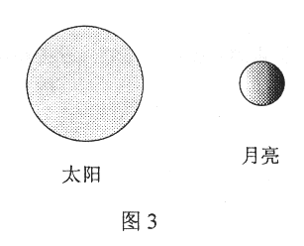

[来源:学科网]
3、小明身高1.7m，站在竖直放置的平面镜前1m处，他在镜中的像高是 m，他到像的距离是 m。若将一块木板放在平面镜前，如图9所示，请画图说明他能否通过平面镜看到自己的脚尖。
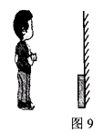

[来源:学科网ZXXK]

